**TCC课程实施方案**

1. **指导思想**

全面贯彻党的教育方针，全面推进素质教育，将弘扬科学精神贯穿于育人全链条。坚持立德树人，实施科学家精神进校园行动，将科学精神融入课堂教学和课外实践活动，激励青少年树立投身建设世界科技强国的远大志向，培养学生爱国情怀、社会责任感、创新精神和实践能力。

1. **课程目标**

1．通过TCC课程的开发研究，形成符合城郊初中生发展规律的TCC课程实施模式和管理方式，进而实现课程素质教育和立德树人的目标。

2．通过对TCC课程的学习研究，增强城郊初中学生对科学技术的兴趣与学习，提升学生科学素养与信息素养，促进学生对科学技术的了解与掌握，提升学生的创造力与竞争力，进一步激发初中生的学习动力，优化学习方式、方法，使学生形成良好的学习习惯和特长。

3. 通过TCC课程的开发研究，促进教师教学观念与教学方式的优化，提高教师对日新月异的科学技术的学习能力，对与时俱进的信息技术的运用能力，促进教师专业成长。

1. **课程原则**
2. 普及性原则

TCC课程建设项目的实施促使广大青少年通过科学普及知识的学习，形成崇尚科学精神，树立科学思想，掌握基本科学方法，了解必要科技知识，并具有应用其分析判断事物和解决实际问题能力的公民基本科学素质。

1. 跨学科原则

TCC课程建设项目促进青少年运用跨学科技能开展学习，运用跨学科知识开展研究，强化学科间的相互关联，增强了课程的综合性和实践性。

1. 跨课程原则

TCC课程建设科创项目促进信息技术学科与物理、生物、美术、体育等学科跨学科融合构建和实施。

1. 发展性原则

TCC课程根据学校实际状况，兼顾到每个学生的发展需要，树立着眼于学生发展的教育价值观，把为学生的发展服务当作课程建设的基本价值取向。

1. **课程内容**

依据本课程目标，按照学生的认知特征和符合初中生科技教育的知识体系，围绕科普教育与科创教育二条逻辑主线，设计科技教育的内容模块，组织课程内容，体现全员普及学习与个性发展。

1. 科普教育

围绕符合学生学习心理规律和认知特征，设置符合学生学习的科普教育知识体系。具体包括：智慧学习科普、健康生活科普、社会应用科普、国家创新科普、国际创新科普等五个方面。

1. 科创教育

围绕促进学生运用科学技术与科学精神开展探究学习和基于设计的创造学习的目的，设置能够培养学生创造力与竞争力的科创教育学习体系。具体包括：机器人学习、仿生机器人学习、无人机学习、创客学习、3D设计制作学习、微视频创作学习、数字音乐创编学习等多个项目。

1. **课程结构**

TCC课程围绕科普教育与科创教育二个课程内容模块形成如下图课程结构。

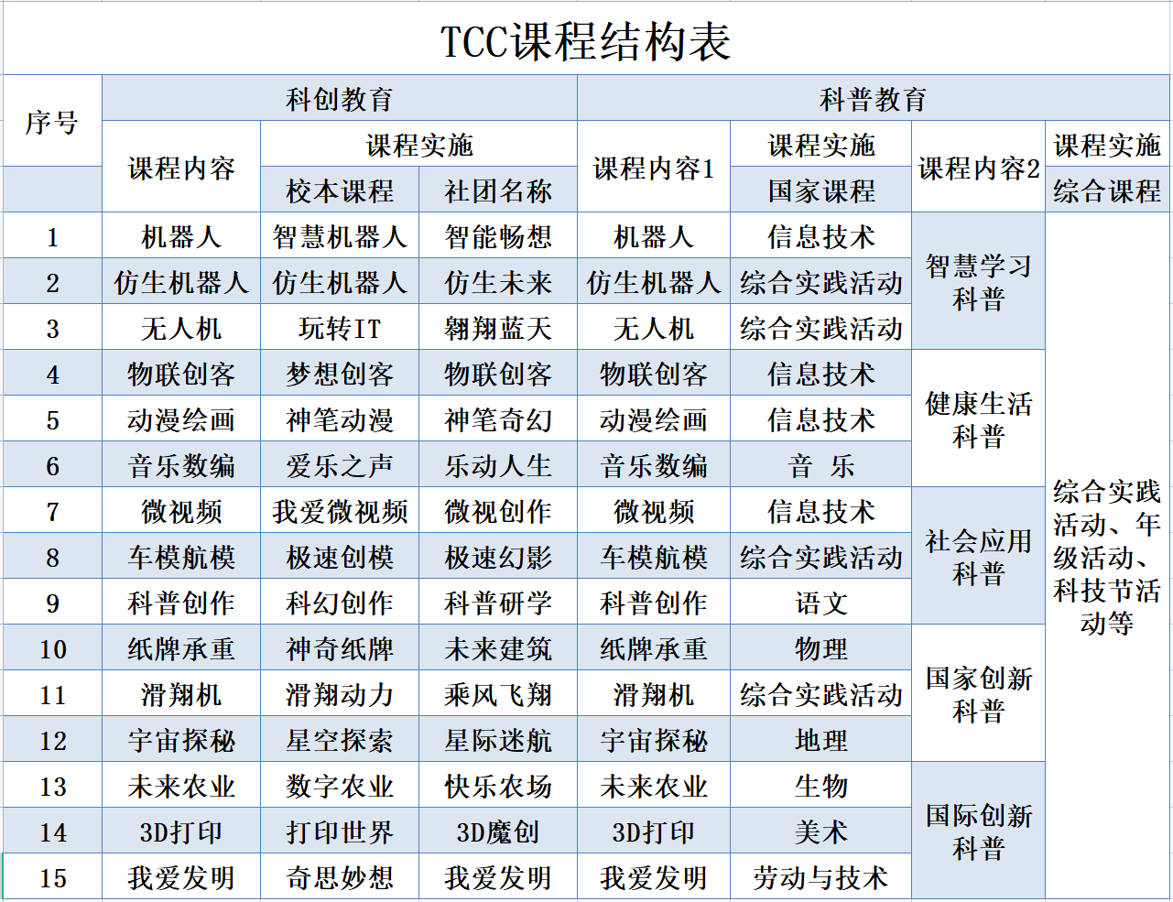

1. **课程评价**
2. **对教师的评价**

通过听课，查阅资料，调查访问等形式，对教师进行考核，并记入教师业务档案，主要是通过四看：看学生选择训练的人数；看学生训练过程中的发展程度；看领导、教师、家长对训练的反响；看学生问卷调查的结果。

1. 教师做到“四有”：有计划，有进度、有教案，有对学生的考勤评价记录。
2. 教师应该按学校校本课程、社团活动的要求，完成周期内规定的教学任务，达到校本课程规定的课时数与教学目标。
3. 教师应有资料意识，整理学生学习档案、妥善保管学生培训成果资料袋。
4. 任课教师要认真写好教学反思，及时总结经验。
5. **对学生的评价**

对学生的评价主要采取三看：看学生训练的学时总量；看学生在培训过程中的表现、态度等；看学生的学习成果。

1. 科技教育不采用书面考试或考查方法，但要做好考勤评价记录。
2. 教师根据学生参与学习、实践、探究的态度及在学习过程中的学习成效进行评价，采用“优秀、良好、继续努力”的正面评价形式。
3. 学生成果可通过队内交流、校内外比赛等多种形式展示，成绩优秀者可将其成果记入学生学籍档案。
4. 学期末根据学生科技学习情况颁发科技之星、创作之星、工匠之星等奖项。“科技之星”主要用于表彰参加TCC课程学习并且在市级及以上获得科技竞赛荣誉的优秀学生；“创作之星”主要表彰参与TCC课程并在校内获得科技竞赛荣誉，或者有科技创作的优良学生；“工匠之星”主要用于表彰参加TCC课程学习并表现良好的学生，“工匠之星”相当于TCC课程学生学习结业证书。
5. **组织管理**
6. **成立TCC课程研究领导工作小组。**

组长：孔德旺（校长），TCC课程开发的主要决策人和负责人，负责校本课程的总体策划，宏观调控及全面的研究和实施。

副组长：孔海斌（副校长），负责起草TCC课程开发与实施方案，指导TCC课程的研究实施工作，

成员：张小华（教研处主任），主管TCC课程的教师培训工作、课程课时安排和TCC课题问题的具体研究；袁冬华（教导处主任），负责调查、分析学生对TCC课程的意见和建议，提出针对性的意见并组织实施。

1. **成立TCC课程工作研究小组**

组长：孔海斌（副校长）

副组长：张小华（教研处主任）

成员：参与TCC课题研究的教师